Министерство науки и высшего образования Российской Федерации

федеральное государственное бюджетное образовательное учреждение

высшего образования
«Санкт-Петербургский государственный университет
промышленных технологий и дизайна»

Институт – Информационных технологий и автоматизации
Направление 09.03.03 – Прикладная информатика в дизайне
Кафедра – Цифровых и аддитивных технологий

РАЗРАБОТКА ПРОЕКТА
ВЕБ-САЙТ ДЛЯ КОМПАНИИ «NUTRILLO»

ОТЧЕТ О ПРОВЕРКЕ НА ВАЛИДНОСТЬ СОЗДАННОГО КОДА

Исполнитель – студент учебной группы 3-МД-8
(группа)
Абдурахимов Фахриддин Рустамджонович
(фамилия, имя, отчество)

Ссылка на используемый ресурс / URL: https://validator.w3.org

Санкт-Петербург
2025
СОДЕРЖАНИЕ

1 ВАЛИДАЦИЯ HTML ДОКУМЕНТАЦИИ 3
1.1 Валидация «index.html» 3
1.1.1 Предупреждения 3
1.1.2. Ошибки 3
1.1.3. Критические ошибки 5
1.1.4 Результат 5
1.2 Валидация «catalogue.html» 5
1.2.1 Предупреждения 6
1.2.2. Ошибки 6
1.2.3. Критические ошибки 7
1.2.4 Результат 7
1.3 Валидация «cart.html» 8
1.3.1 Предупреждения 9
1.3.3. Критические ошибки 10
1.3.4 Результат 10
1.4 Валидация «account.html» 11
1.4.1 Предупреждения 11
1.4.2. Ошибки 12
1.4.3. Критические ошибки 12
1.4.4 Результат 13
2 ВАЛИДАЦИЯ CSS ДОКУМЕНТАЦИИ 13
2.1 Валидация «index.css» 13
2.2 Валидация «catalogue.css» 13
2.3 Валидация «account.css» 14
2.4 Валидация «cart.css» 14

1 ВАЛИДАЦИЯ HTML ДОКУМЕНТАЦИИ

  - Валидация «index.html»

Проверка файла «index.html» представлена на рисунке 1.

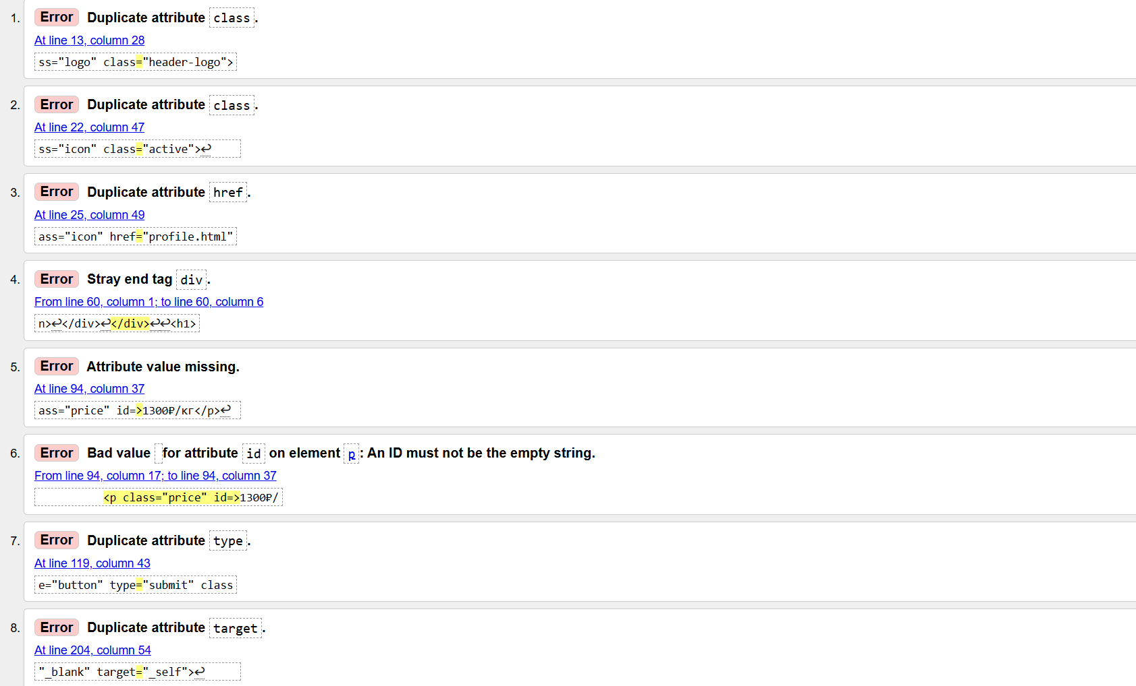
Рисунок 1 – Проверка «index.html» на ошибки в коде

1.1.1 Предупреждения

Предупреждений в файле не было обнаружено.

1.1.2. Ошибки

Основная масса ошибок, выявленных в коде – это наличие дублирующихся атрибутов, лишних закрывающих тегов и пустых значений в атрибутах элементов HTML.
Ошибка 1: Дублирующийся атрибут class
— Данная ошибка была выявлена с строки 13, колонка 28. В элементе <div class="logo" class="header-logo"> присутствует два атрибута class с разными значениями. Исправлена путем объединения классов в один атрибут: class="logo header-logo".
Ошибка 2: Дублирующийся атрибут class
— Данная ошибка была выявлена с строки 22, колонка 47. В элементе <a href="cart.html" class="icon" class="active"> присутствует два атрибута class. Исправлена путем объединения классов: class="icon active".
Ошибка 3: Дублирующийся атрибут href
— Данная ошибка была выявлена с строки 25, колонка 49. В элементе <a href="account.html" class="icon" href="profile.html"> присутствует два атрибута href с разными значениями. Исправлена путем удаления дублирующегося атрибута и оставления только одного значения.
Ошибка 4: Лишний закрывающий тег </div>
— Данная ошибка была выявлена с строки 60, колонка 1 до строки 60, колонка 6. Обнаружен закрывающий тег </div>, который не имеет соответствующего открывающего тега. Исправлена путем удаления лишнего закрывающего тега.
Ошибка 5: Пустое значение атрибута id
— Данная ошибка была выявлена с строки 94, колонка 17 до строки 94, колонка 37. В элементе <p class="price" id=> атрибут id имеет пустое значение. ID не должен быть пустой строкой. Исправлена путем удаления пустого атрибута.
Ошибка 6: Дублирующийся атрибут type
— Данная ошибка была выявлена с строки 119, колонка 43. В элементе <button type="button" type="submit"> присутствует два атрибута type с разными значениями. Исправлена путем удаления дублирующегося атрибута и оставления только type="button".
Ошибка 7: Дублирующийся атрибут target
— Данная ошибка была выявлена с строки 204, колонка 54. В элементе <a href="https://t.me" target="_blank" target="_self"> присутствует два атрибута target с противоположными значениями. Исправлена путем удаления дублирующегося атрибута target="_self" и оставления только target="_blank".

1.1.3. Критические ошибки

Критических ошибок не было обнаружено.

1.1.4 Результат

Результат проверки после исправления всех перечисленных ошибок представлен на рисунке 2.

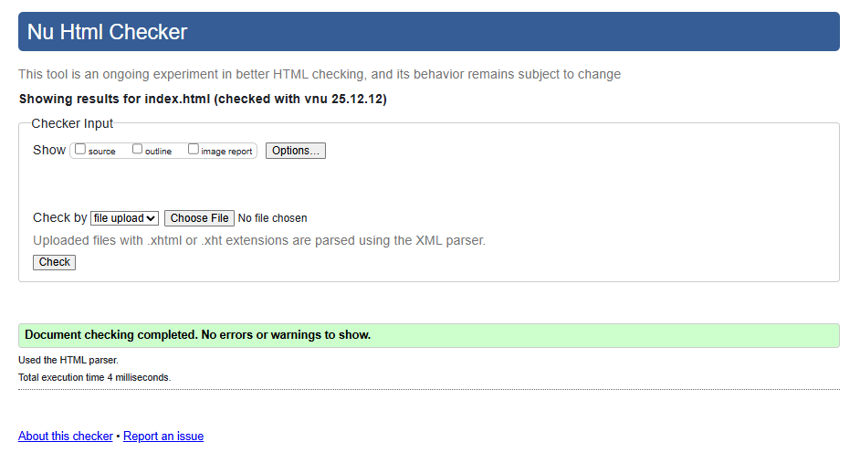
Рисунок 2 – Результат проверки после исправления кода «index.html»

1.2 Валидация «catalogue.html»

Проверка файла «catalogue.html» представлена на рисунке 3.

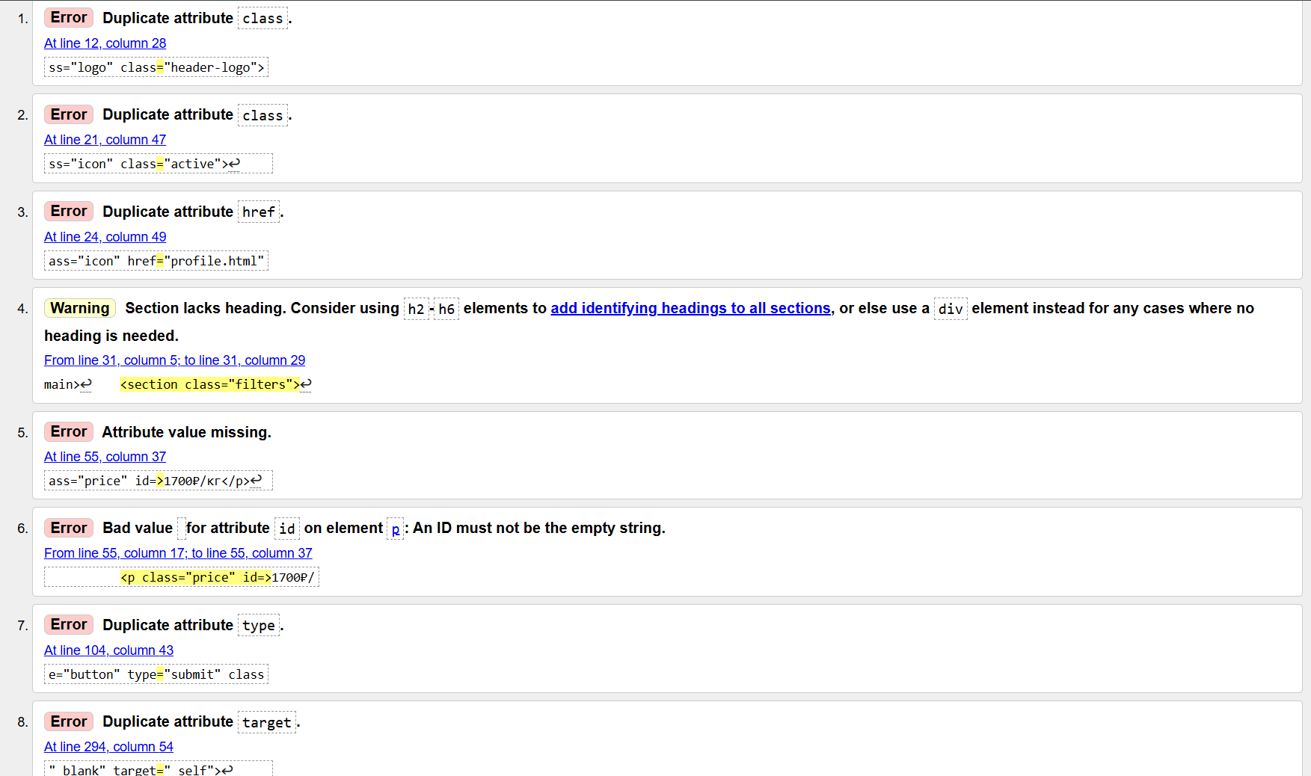
Рисунок 3 – Проверка «catalogue.html» на ошибки в коде

1.2.1 Предупреждения

Предупреждение 1: Отсутствие заголовка в секции
— Данная ошибка была выявлена с строки 31, колонка 5 до строки 31, колонка 29. Секция <section class="filters"> не содержит заголовок. Рекомендуется добавить элемент <h2> или использовать элемент <div> вместо <section>.

1.2.2. Ошибки

Ошибка 1: Дублирующийся атрибут class
— Данная ошибка была выявлена с строки 12, колонка 28. В элементе <div class="logo" class="header-logo"> присутствует два атрибута class с разными значениями. Исправлена путем объединения классов в один атрибут: class="logo header-logo".
Ошибка 2: Дублирующийся атрибут class
— Данная ошибка была выявлена с строки 21, колонка 47. В элементе <a href="cart.html" class="icon" class="active"> присутствует два атрибута class. Исправлена путем объединения классов: class="icon active".
Ошибка 3: Дублирующийся атрибут href
— Данная ошибка была выявлена с строки 24, колонка 49. В элементе <a href="account.html" class="icon" href="profile.html"> присутствует два атрибута href с разными значениями. Исправлена путем удаления дублирующегося атрибута.
Ошибка 4: Пустое значение атрибута id
— Данная ошибка была выявлена с строки 55, колонка 17 до строки 55, колонка 37. В элементе <p class="price" id=> атрибут id имеет пустое значение. Исправлена путем удаления пустого атрибута.
Ошибка 5: Дублирующийся атрибут type
— Данная ошибка была выявлена с строки 104, колонка 43. В элементе <button type="button" type="submit"> присутствует два атрибута type с разными значениями. Исправлена путем удаления дублирующегося атрибута и оставления только type="button".
Ошибка 6: Дублирующийся атрибут target
— Данная ошибка была выявлена с строки 294, колонка 54. В элементе <a href="https://t.me" target="_blank" target="_self"> присутствует два атрибута target с противоположными значениями. Исправлена путем удаления дублирующегося атрибута target="_self".

1.2.3. Критические ошибки

Критических ошибок не было обнаружено.

1.2.4 Результат

Результат проверки после исправления всех перечисленных ошибок представлен на рисунке 4.

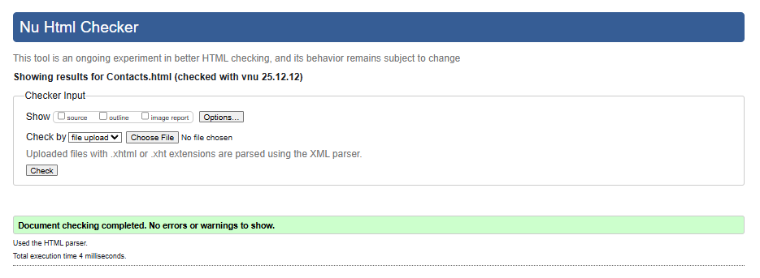
Рисунок 4 – Результат проверки после исправления кода «catalogue.html»

1.3 Валидация «cart.html»

Проверка файла «cart.html» представлена на рисунке 5,6.

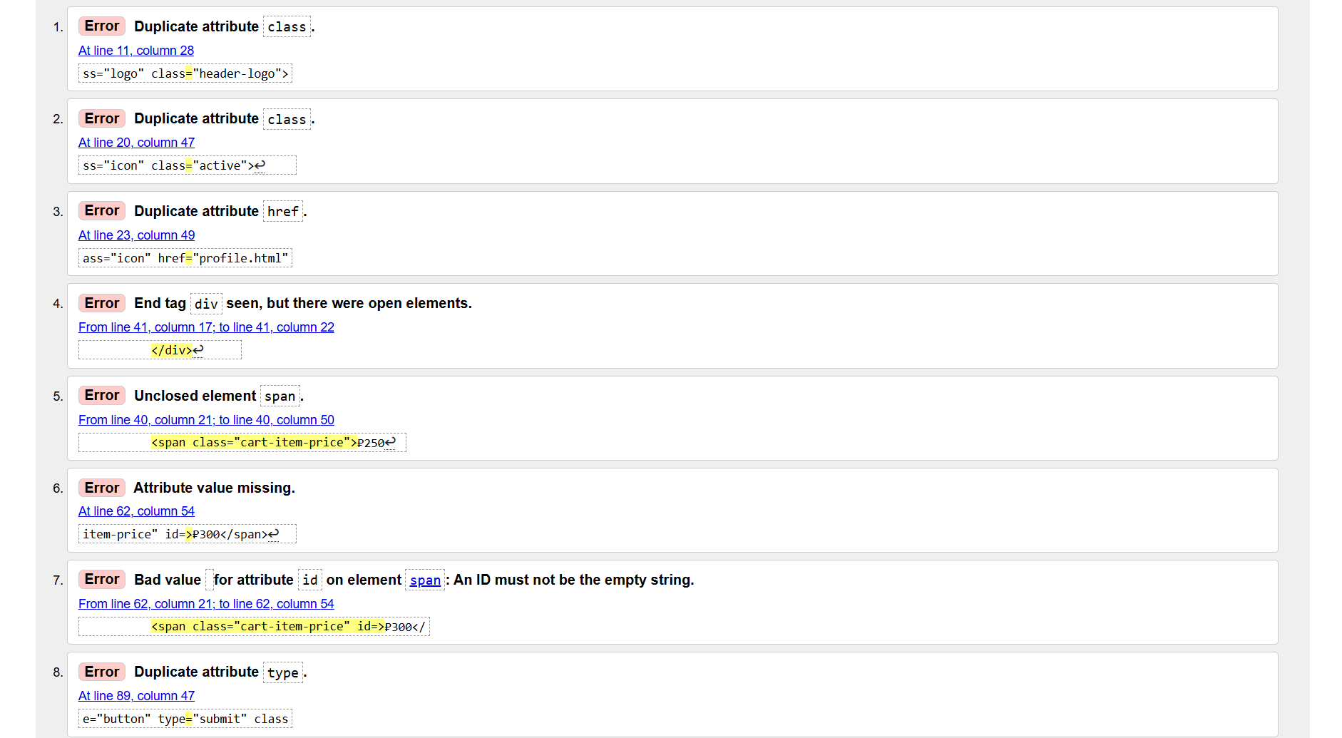
Рисунок 5 – Проверка «cart.html» на ошибки в коде

1.3.1 Предупреждения

Предупреждений в файле не было обнаружено.

1.3.2. Ошибки

Ошибка 1: Дублирующийся атрибут class
— Данная ошибка была выявлена с строки 11, колонка 28. В элементе <div class="logo" class="header-logo"> присутствует два атрибута class с разными значениями. Исправлена путем объединения классов в один атрибут: class="logo header-logo".
Ошибка 2: Дублирующийся атрибут class
— Данная ошибка была выявлена с строки 20, колонка 47. В элементе <a href="cart.html" class="icon" class="active"> присутствует два атрибута class. Исправлена путем объединения классов: class="icon active".
Ошибка 3: Дублирующийся атрибут href
— Данная ошибка была выявлена с строки 23, колонка 49. В элементе <a href="account.html" class="icon" href="profile.html"> присутствует два атрибута href с разными значениями. Исправлена путем удаления дублирующегося атрибута и оставления только одного значения.
Ошибка 4: Незакрытый элемент <span>
— Данная ошибка была выявлена с строки 40, колонка 21 до строки 40, колонка 50. Открывающий тег <span class="cart-item-price"> в карточке товара "Миндаль" не был закрыт тегом </span>. Исправлена путем добавления закрывающего тега после содержимого элемента.
Ошибка 5: Конец тега </div> при наличии открытых элементов
— Данная ошибка была выявлена с строки 41, колонка 17 до строки 41, колонка 22. Закрывающий тег </div> встречен при наличии открытого элемента <span>. Исправлена путем добавления закрывающего тега </span> перед </div>.
Ошибка 6: Пустое значение атрибута id
— Данная ошибка была выявлена с строки 62, колонка 21 до строки 62, колонка 54. В элементе <span class="cart-item-price" id=> атрибут id имеет пустое значение. ID не должен быть пустой строкой. Исправлена путем удаления пустого атрибута.
Ошибка 7: Дублирующийся атрибут type
— Данная ошибка была выявлена с строки 89, колонка 47. В элементе <button type="button" type="submit"> присутствует два атрибута type с разными значениями. Исправлена путем удаления дублирующегося атрибута и оставления только type="button".
Ошибка: Дублирующийся атрибут type
— Данная ошибка была выявлена с строки 89, колонка 47. В элементе <button type="button" type="submit" class="qty-btn"> присутствует два атрибута type с разными значениями: type="button" и type="submit". Браузер будет использовать только первое значение, что может привести к непредвиденному поведению элемента. Исправлена путем удаления дублирующегося атрибута type="submit" и оставления только type="button".

1.3.3. Критические ошибки

Критических ошибок не было обнаружено.

1.3.4 Результат

Результат проверки после исправления всех перечисленных ошибок представлен на рисунке 7.

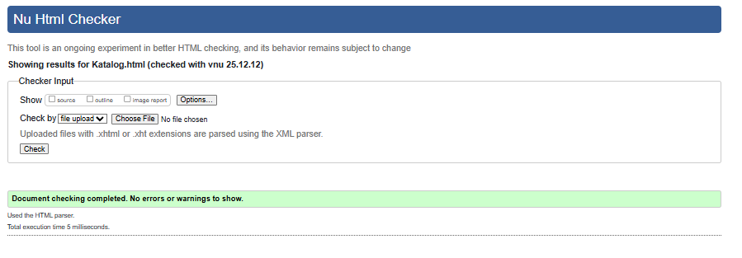
Рисунок 7 – Результат проверки после исправления кода «cart.html»

1.4 Валидация «account.html»

Проверка файла «account.html» представлена на рисунке 8.

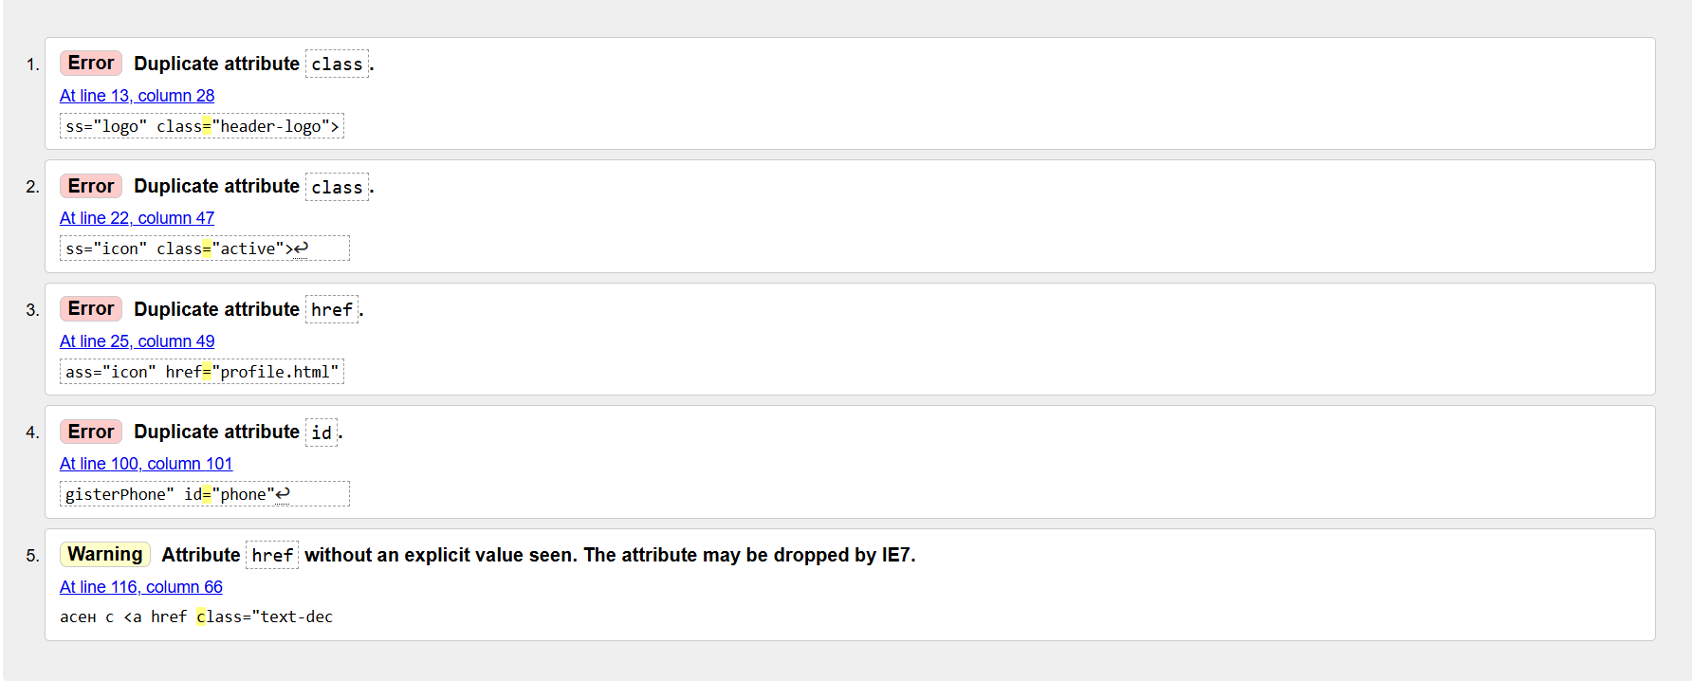

Рисунок 8 – Проверка «account.html» на ошибки в коде

1.4.1 Предупреждения

Предупреждение: Атрибут href без явного значения (предупреждение)
— Данная ошибка была выявлена с строки 116, колонка 66. В элементе <a href class="text-decoration-none"> атрибут href не содержит значение. Данное предупреждение указывает на то, что атрибут может быть удален браузером Internet Explorer 7. Исправлена путем добавления значения: href="#" или href="terms.html".

1.4.2. Ошибки

Ошибка 1: Дублирующийся атрибут class
— Данная ошибка была выявлена с строки 13, колонка 28. В элементе <div class="logo" class="header-logo"> присутствует два атрибута class с разными значениями. Исправлена путем объединения классов в один атрибут: class="logo header-logo".
Ошибка 2: Дублирующийся атрибут class
— Данная ошибка была выявлена с строки 22, колонка 47. В элементе <a href="cart.html" class="icon" class="active"> присутствует два атрибута class. Исправлена путем объединения классов: class="icon active".
Ошибка 3: Дублирующийся атрибут href
— Данная ошибка была выявлена с строки 25, колонка 49. В элементе <a href="account.html" class="icon" href="profile.html"> присутствует два атрибута href с разными значениями. Исправлена путем удаления дублирующегося атрибута.
Ошибка 4: Дублирующийся атрибут id
— Данная ошибка была выявлена с строки 100, колонка 101. В элементе <input type="tel" id="registerPhone" id="phone"> присутствует два атрибута id. Исправлена путем удаления дублирующегося атрибута и оставления только id="registerPhone".

1.4.3. Критические ошибки

Критических ошибок не было обнаружено.

1.4.4 Результат

Результат проверки после исправления всех перечисленных ошибок представлен на рисунке 9.

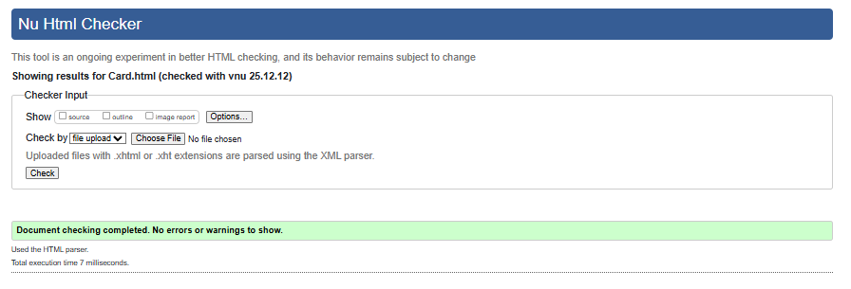
Рисунок 9 – Результат проверки после исправления кода «Card.html»

2 ВАЛИДАЦИЯ CSS ДОКУМЕНТАЦИИ

2.1 Валидация «index.css»

Результат проверки файла «index.css» представлен на рисунке 10.

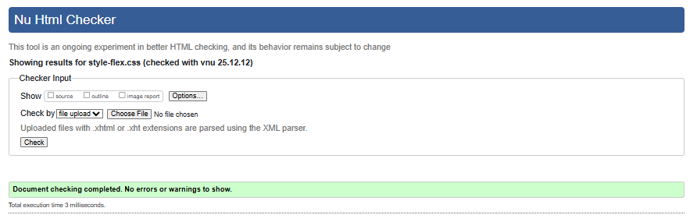
Рисунок 10 – Проверка «style-flex.css» на ошибки в коде

2.2 Валидация «catalogue.css»

Результат проверки файла «catalogue.css» представлен на рисунке 11.

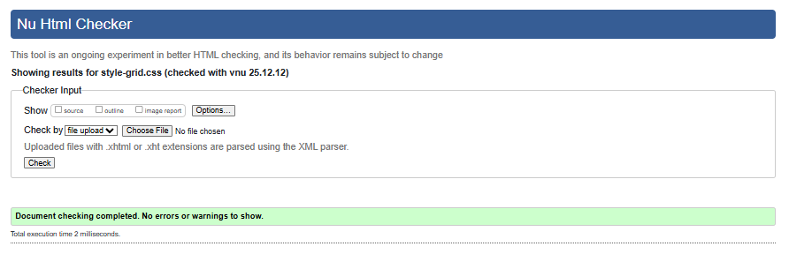
Рисунок 11 – Проверка «catalogue.css» на ошибки в коде

2.3 Валидация «account.css»

Результат проверки файла «account.css» представлен на рисунке 12.

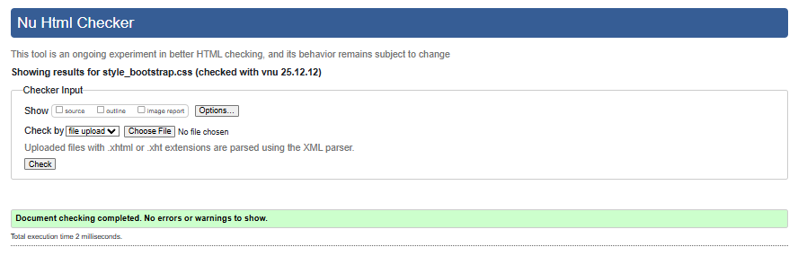
Рисунок 12 – Проверка «account.css» на ошибки в коде

2.4 Валидация «cart.css»

Результат проверки файла «cart.css» представлен на рисунке 12.

Рисунок 13 – Проверка «cart.css» на ошибки в коде

